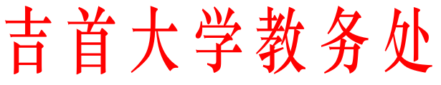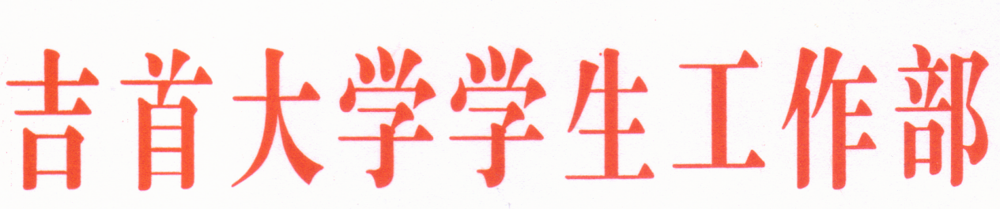
教通[2022]10号

关于开展本科生学业预警的通知

各学院：
根据《吉首大学本科生学业预警管理办法》中的相关规定，学院应开展学生的学业预警工作，学分统计截止学期为2021-2022学年第2学期。现将相关事宜通知如下：
一、学业预警对象类别
2017级（五年制）、2018级、2019级、2020级、2021级本科学生，属于下列类别之一者，应进行学业预警：
1、在读期间一个学期结束后，未获得规定修读学分的40%者。
2、在读期间一个学年结束后，未获得规定修读学分的60%者。
3、编入下一年级学习一年后仍未能取得规定修读学分数的60%
者。
4、毕业论文（设计）开始时，学生不及格课程累计达到15学分及以上者。
二、学业预警办法
1、针对属于以上第1个类别者，学生继续跟班学习。由学院审核签发“学业警示通知书”，通知学生及家长，并报教务处备案。
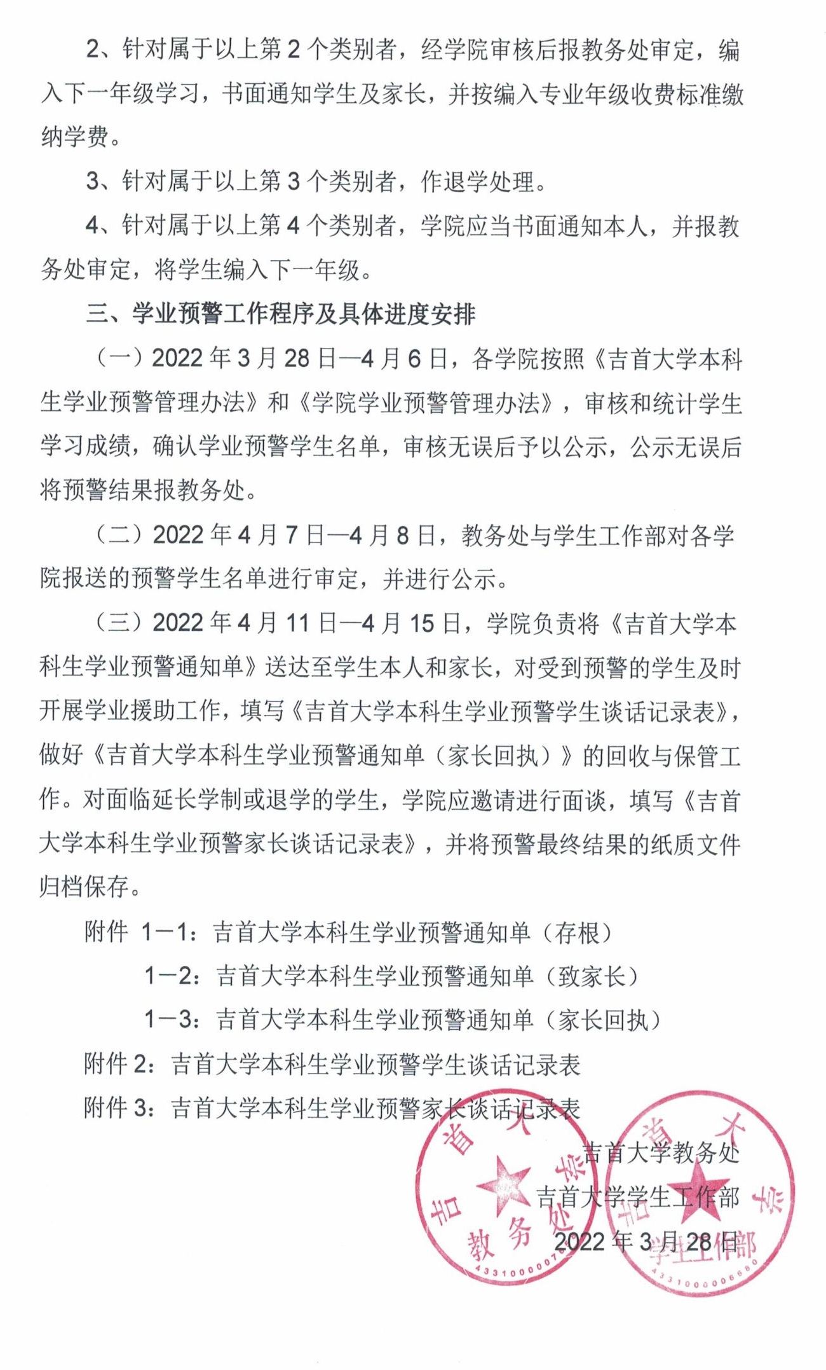附件1-1：
吉首大学本科生学业预警通知单（存根）
学年学期： — 学年度第 学期
学号 |  | 姓名 |  | 学院
年级 |  | 班级 |  | 专业
学业具  体情况 | 上学期  应修学分 |  | 上学期  获得学分 |  | □跟班学习  □编入下一年级学习  □退学
学业具  体情况 | 上年度  应修学分 |  | 上年度  获得学分 |  | □跟班学习  □编入下一年级学习  □退学
学业具  体情况 | 累计未获得学分数 |  | 是否曾经编入下一年级 |  | □跟班学习  □编入下一年级学习  □退学
学生电话 |  |  | 学生宿舍房 号
父亲姓名 |  |  | 父亲联系电 话
母亲姓名 |  |  | 母亲联系电 话
家庭住址 |  |  |  | 邮编
学生确认收到学业预 警 通知单 | 学生签名： 年 月 日

附件1－2：
吉首大学本科生学业预警通知单（致家长）
学年学期： — 学年度第 学期
学号 |  | 姓名 |  | 学院
年级 |  | 班级 |  | 专业
尊敬的家长：
您的孩子目前在学业上出现了困难，具体情况为：
截止学期应修学分为 学分，您的孩子修了 学分， 学分必修课程不及格，如果必修课程不及时重修及格，他（她）将不能按时毕业。如果必修课程不及格累计达到 学分，或在校期间平均每学年所修课程学分未达 学分，将作退学处理。
按照《吉首大学本科生学业预警管理实施办法（试行）》，现给予学业预警。我们通过《学生学业预警通知单》向您告知，希望您在了解情况后及时与子女联系，配合学校，共同教育，督促孩子重修课程，弥补差距，迎头赶上。衷心感谢您的理解与支持！
学院（盖章）
联系人： 联系电话：

附件1-3
吉首大学本科生学业预警通知单（家长回执）
学年学期： — 学年度第 学期
学号 |  | 姓名 |  | 学院
年级 |  | 班级 |  | 专业
家长意见 | 1.学生目前情况家长已经了解。  2.学院的联系方式家长已经清楚。  3.家长的想法、建议和要求请另附纸。  家长签名：
学业预警  通知单  收到时间 | 年 月 日
附件2：
吉首大学本科生学业预警学生谈话记录表
学院 |  | 专业
学号 |  | 姓名
谈话时间 |  | 谈话地点
学业预警原因：
谈话记录：

谈话人签名： 学生签名：
附件3：
吉首大学本科生学业预警家长谈话记录表
学生姓名 |  | 学院
学号 |  | 专业
家长姓名 |  | 与学生关系
谈话时间 |  | 谈话地点
学业预警原因：
谈话记录：

谈话人签名： 学生家长签名：
家长意见：
家长联系方式： 学生家长签名：
学院意见：

负责人签名： 学院盖章：

